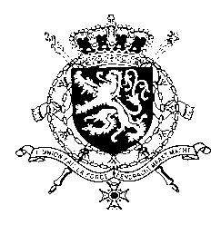
Représentation permanente de la Belgique auprès des Nations Unies et auprès des institutions spécialisées à Genève

WG UPR 26 – République de Moldavie
Intervention de la Belgique
4 Novembre 2016

Monsieur le Président,

La Belgique souhaite la bienvenue à la délégation de la République de Moldavie et lui souhaite plein succès dans l’exercice de son second Examen périodique universel.

La Belgique salue que la prévention et la lutte contre la violence à l’égard des enfants fassent partie intégrante de la stratégie nationale de protection de l’enfance pour la période 2014-2020. Cependant, la violence envers les enfants, y compris la violence sexuelle, demeure une source de préoccupation majeure. Pour cette raison, la Belgique recommande de:

R1. Prendre des mesures concrètes pour éliminer la violence à l’encontre les enfants et protéger et accompagner les victimes, notamment en mettant en œuvre des mesures pour s’assurer que de tels abus soient davantage dénoncés et rapportés par différents intervenants en contact avec des enfants.

Concernant les domaines des droits des femmes et des défenseurs des droits de l’Homme, la Belgique souhaiterait recommander à la République de Moldavie de:

R2. Ratifier la Convention du Conseil de l’Europe sur la prévention et la lutte contre la violence à l’égard des femmes et la violence domestique, et de prendre les mesures nécessaires pour l’implémenter sur le terrain

R3. Créer un environnement sûr et favorable dans lequel il est possible de défendre les droits humains sans crainte de représailles ni d’intimidation, conformément aux obligations internationales de la Moldavie, notamment comme Etat partie au Pacte international relatif aux droits civils et politiques.

Je vous remercie, Monsieur le Président

